新加坡贵州同乡会新春联谊会2018
三月三日，农历正月十六，刚刚过完农历大年，农历新年的气氛还萦绕在大街小巷，新加坡贵州同乡会迎来了新加坡的贵州同乡们翘首期待的一天。这天新加坡的贵州同乡们穿着节日的圣装，扶老携 幼，来到新加坡的ACTC教会参加新加坡贵州同乡会新春联谊会2018. 在一片欢声笑语里，在一份浓浓的乡情乡音中，在记忆的深处，留下了属于我们贵州人自己的芳华。
晚会还没开始美食就闪亮登场了。 都是我们贵州人爱吃的家乡美味。口水。。

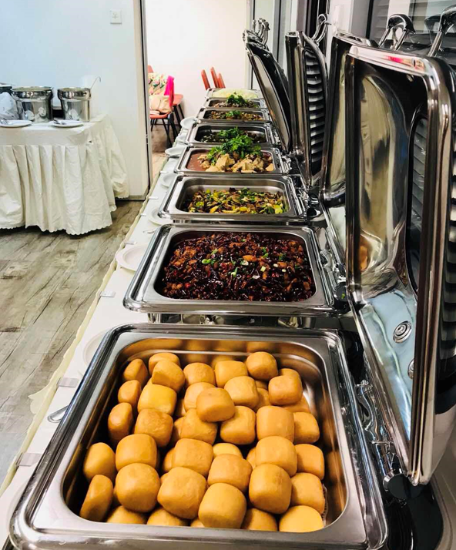
重点是我们贵州的第一特色，鱼腥草(也叫折耳根)。闪亮登场了。这是我们贵州人的最爱啊。
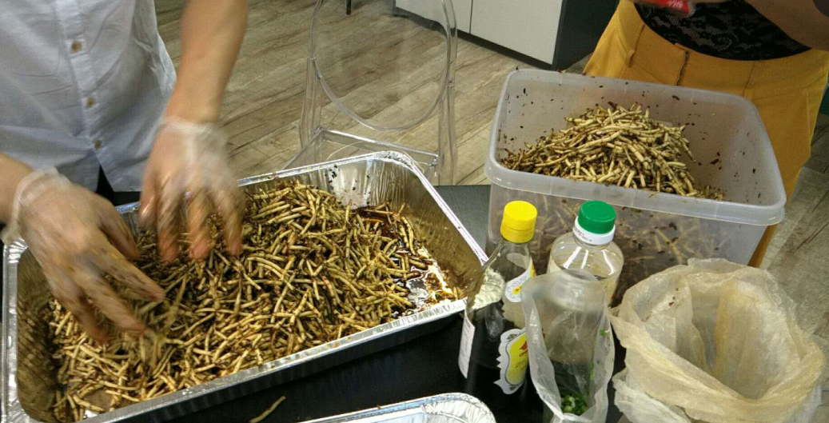

我们贵州除了美食还有美女，看看下面的旗袍秀。美美哒
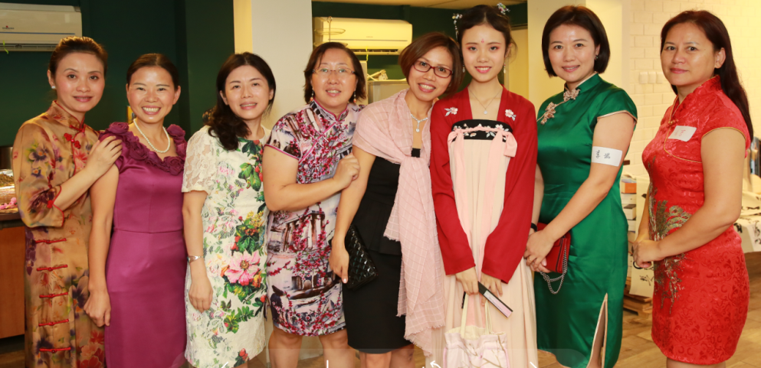
由我们的贵州才子书法达人石家庄铁道大学陈庆华院长现场挥春助兴！他在随后的节目中先朗诵了一首自己写下的配乐诗歌(重回贵州感言)，接着又口琴演奏了优美动听的让人想家乡的(小城故事) 。
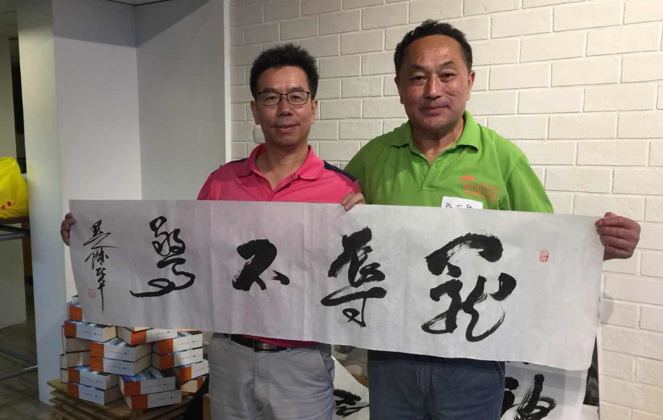
看大家吃的多么开心
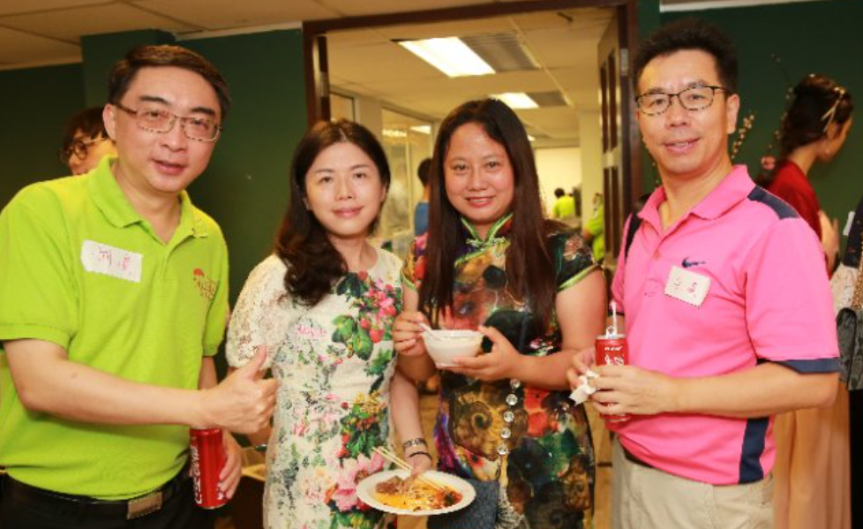
精彩了，在一片热烈的掌声中晚会开始了。首先隆重介绍一下我们的俊男靓女支持人李建霖和曾妙。
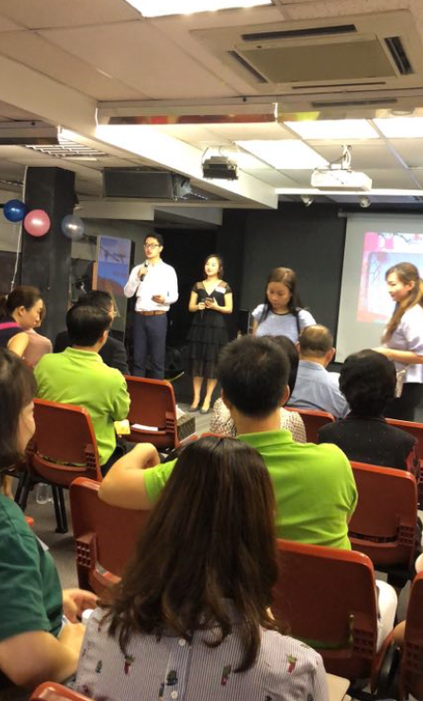
活动中插入了贵州同乡会会长蔡茂博士，用喜庆稳重的方言祝福同乡们在新加坡生活如意！事业顺利！也祝福新加坡国泰民安，风调雨顺！还带领新一届同乡会全体理事成员给大家致新春贺词！
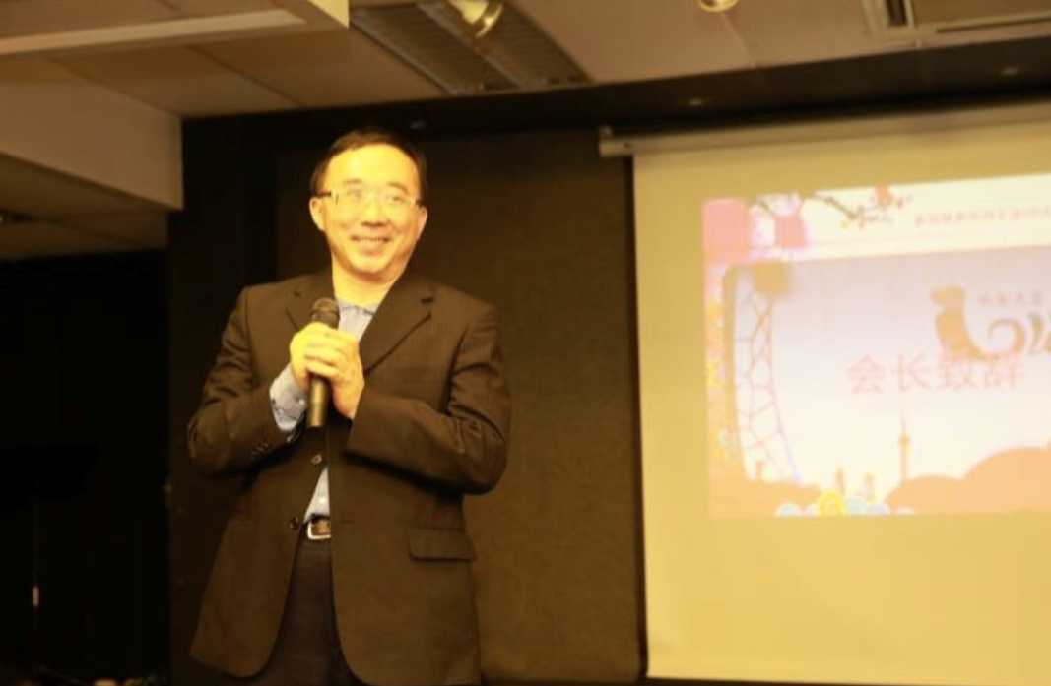
理事们向大家拜年。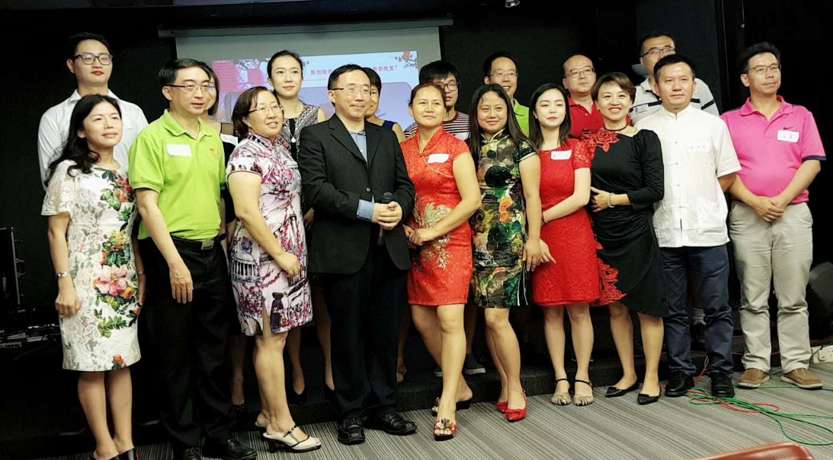
会长 ：蔡茂 博士
副会长： 李曼娜 ，蔡菊 , 张沛
财务长： 袁金荣 博士
秘书长： 刘峻 副秘书长: 曾妙
理事： 王飞 ，丁元芳 ，汤亮 博士，王飒爽、张蜀黔、李建霖、王 雄，娄瑞安，黄恋涵
第一支吸睛的欢快舞蹈《阿里山的姑娘》，赢得台下观众阵阵的掌声！ 舞蹈队表演者韩平，丁元芳，吕帮云，李曼丽为我们呈现了一台令人难忘的舞蹈阿里山的姑娘。
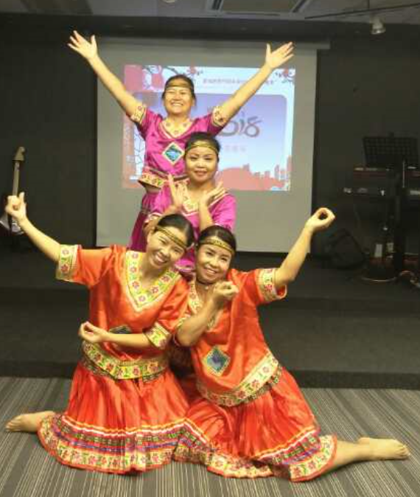
晚会还特别请来了国家级杂技演员郭文华女士为大家表演杂技助兴。
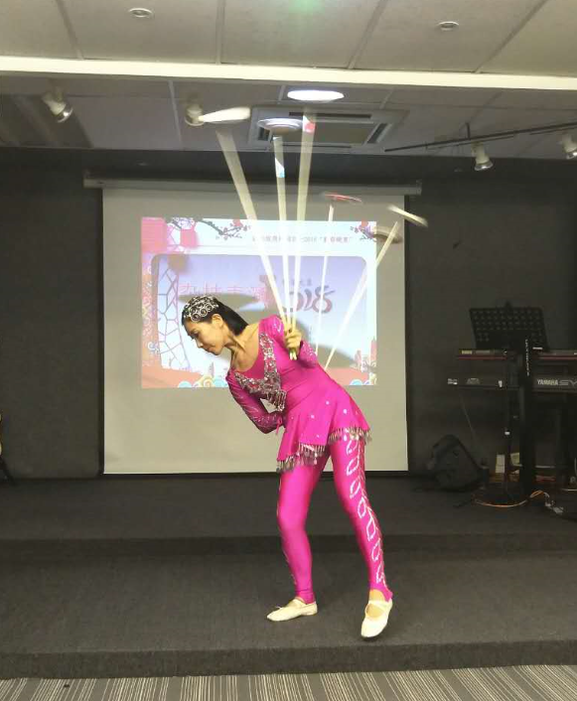
接下来就是同乡会的奖学金颁奖仪式。这是第一届的奖学金颁奖典礼是由沈晓鹤，蔡菊，汪金凤，谌娟等老乡赞助的。我们的会长蔡茂 博士 为孩子们颁发了奖学金。
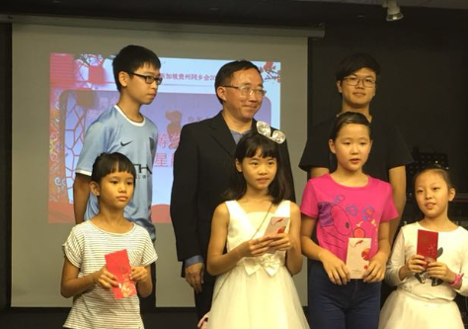

四位脱口秀的小朋友表演很嗨！舞台风度稳健，活泼可爱！
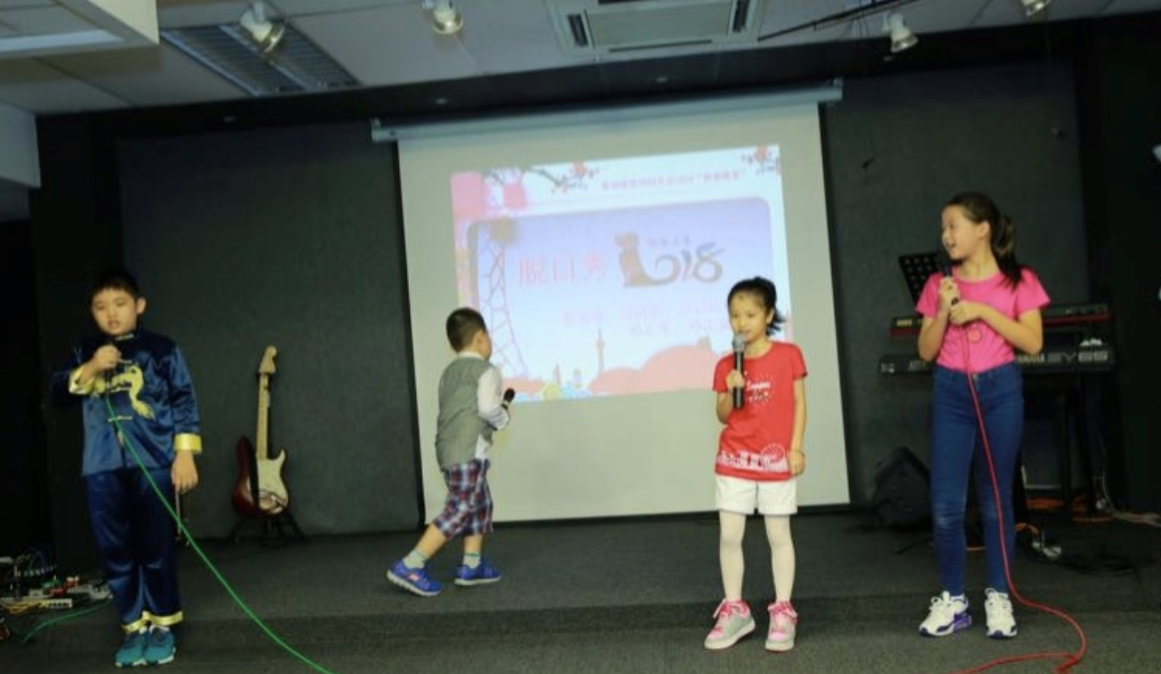
我们豪情盖天的王飒爽却独演了柔情似水的《鸿雁》。
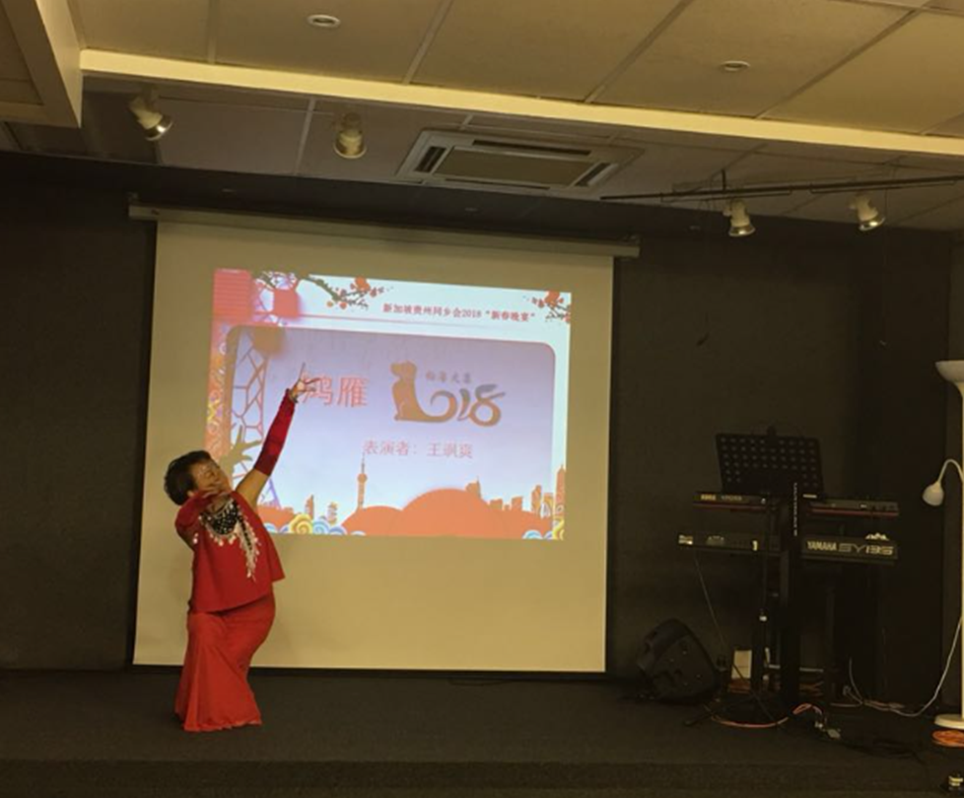

一曲《醉苗乡》，词情歌意醉倒了现场的贵州苗乡儿女！
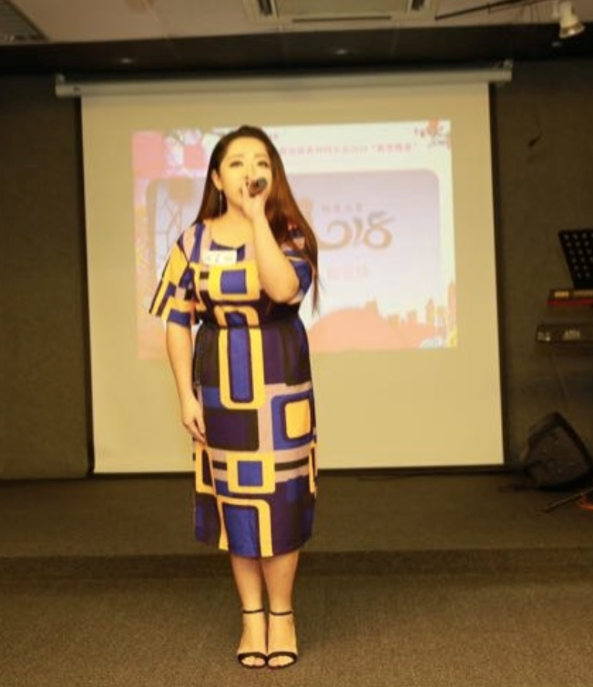
南艺学校的戏曲刘启舟老师，牵着他乖巧似仙的女儿，
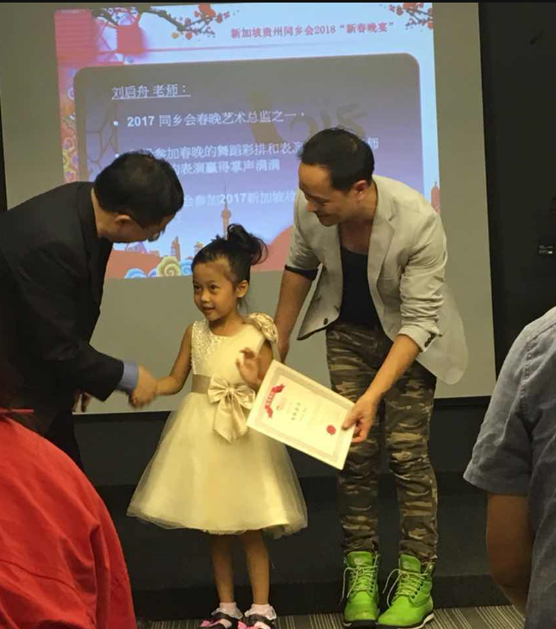

整场晚会的压轴经典歌舞《纤夫的爱》，男伴女装爆发高潮！逗得老乡们开怀大笑！个个手掌拍疼！几乎秒速抢拍！秒红同乡群，刷爆朋友圈！
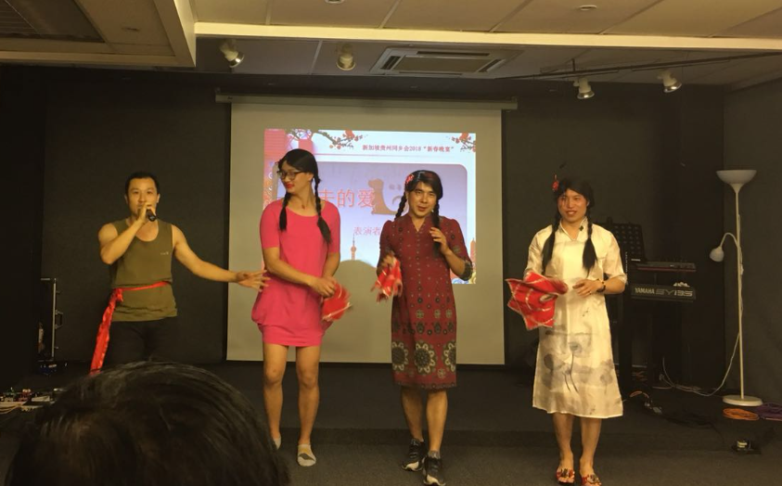
多么有喜感的妹妹哟
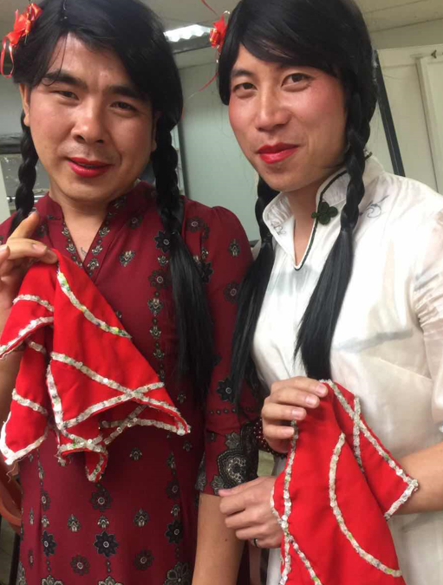

最后大家合唱了一首我在贵州等你为晚会划上了一个圆满的句号。
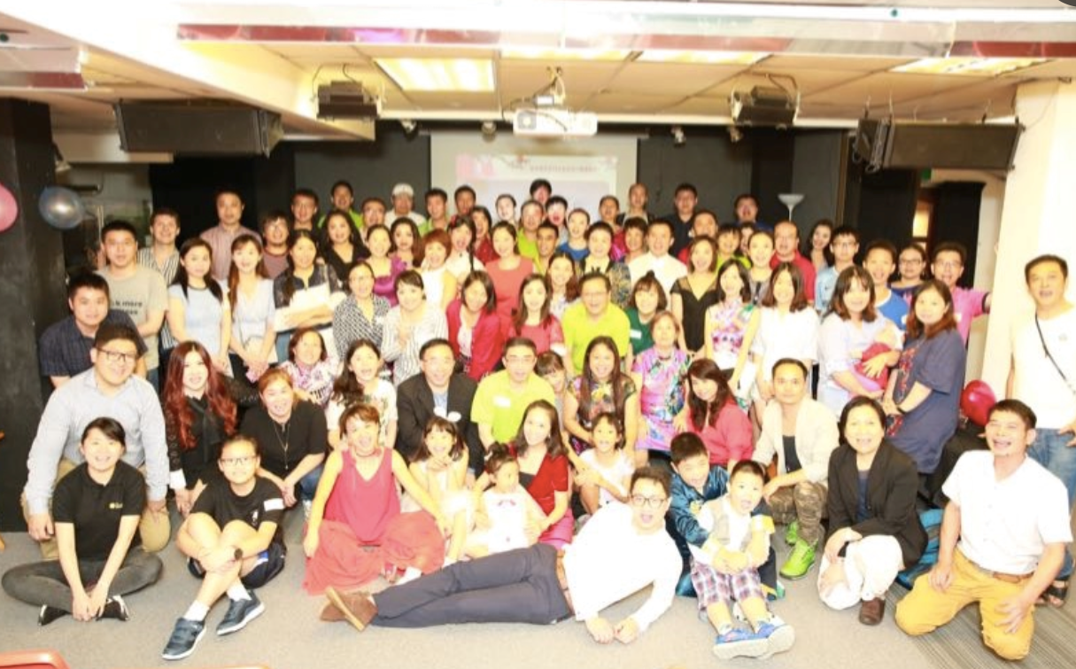
下面以原石家庄铁道大学陈庆华老师的即兴诗作为结尾.
作者陈庆华 (原石家庄铁道学院院长)

重回贵州感怀
—-献给远离家乡的游子们。
怀着深深的思念， 揣着无比的期盼。 啊！ 贵州，我回来了。 山，还是那样的绿， 水，还是那么的清。 地，还是那片黄土， 天，还是那样的蓝。啊！ 我亲爱的故乡。啊！ 生我养我的摇蓝。 这里有我父母的足迹， 这里有我童年的顽皮， 这里有我的老师同学，这里有我的朋友闺密 ........ 啊！ 无尽的思念，无尽的回 忆。 终于见到了，见到了！ 掀起了我心中阵阵涟漪…… 儿时伙伴不相识， 当年同桌也恍离。 双手紧握久不放啊， 了满脸是笑泪水滴。 把酒言欢话不尽， 清茶闲聊又嘘唏。 酒逢知己千杯少啊， 四十多载情不离。 美中不足心遗憾， 尚有少小见无期..... 青梅竹马已不在，两小无猜永不提。万水千山常相望啊， 浪迹天涯在异域。 思乡之情永不断，笙歌歌舞梦乡里......。万语千言说不尽，满天星斗已渐稀。又到挥手离别时，无尽依恋泪沾衣。啊！ 家乡的山，家乡的水， 故乡永在我心里。 耳旁时有召唤声-- 我在贵州等你...... 等你....... ！ （17岁参军离开贵州，一晃40年过去了……今天，抚摸着这片熟悉的热土，依偎在苗岭黔水旁，看到故乡翻天复地的变化，熟悉的乡音，悠扬的侗歌，儿时的味道，一曲巜我在贵州等你》，让我热泪盈眶……欣然命笔，一挥而就）

我们明年再见~~

